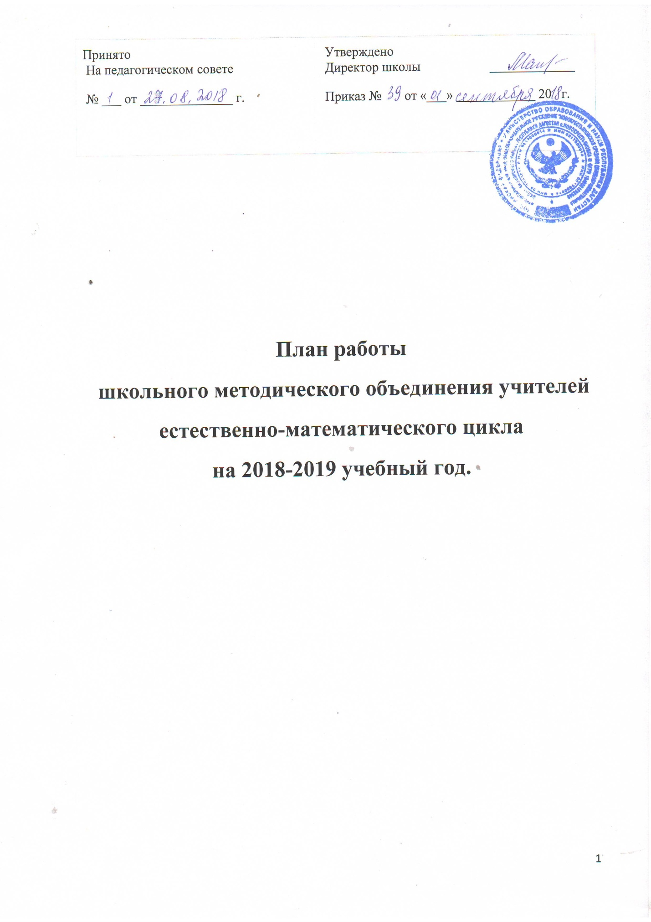

**Методическая тема:** «Внедрение современных образовательных технологий в целях повышения качества образования по предметам естественно-математического цикла в условиях перехода на ФГОС».

**Цель работы:** «Применение инновационных технологий в учебно-воспитательном процессе, по предметам естественно-математического цикла, как условие улучшения качества обученности учащихся».

**Основные задачи:**  1.Обеспечить реализацию права каждого учащегося на получение образования в соответствии с его потребностями и возможностями.

2. Повысить квалификацию педагогов по проблемам:

- переход на новые учебные стандарты (формировать ключевые компетентности обучающихся):

- произвести отбор методов, средств, приемов, технологий, соответствующих новым ФГОС;

- внедрить в практику работы всех учителей МО современные образовательные технологии, направленные на формирование компетентностей обучающихся: технологию развития критического мышления, информационно-коммуникационную технологию, игровые технологии, технологию проблемного обучения, метод проектов, метод самостоятельной работы

- накопить дидактический материал, соответствующий новым ФГОС.

3.Продолжать работу с одарёнными детьми и организовать целенаправленную работу со слабоуспевающими учащимися через индивидуальные задания, осуществлять психолого-педагогическую поддержку слабоуспевающих учащихся, совершенствовать внеурочную деятельность согласно ФГОС.

4.Повысить уровень подготовки учащихся к ОГЭ и ЕГЭ по предметам естественно-математического цикла через внедрение современных образовательных технологий (проектной, исследовательской, ИКТ).

5.Продолжить работу по совершенствованию педагогического мастерства учителей, их профессионального уровня посредством:

* + Выступления на методических советах;
  + Выступления на педагогических советах;
  + Работы по теме самообразования;
  + Открытыми уроками для учителей-предметников;
  + Проведением недели естественно-математического цикла;
  + Обучением на курсах повышения квалификации

**Заседания МО**

|  |  |  |  |
| --- | --- | --- | --- |
|  | **Содержание работы** | **Дата** | **Ответственный** |
| **1** | **Заседание №1 Тема: «Анализ работы МО, учебной работы предметов емц за 2017-2018 учебный год, задачи на 2018-2019 учебный год в свете идей модернизации».**  1. Анализ работы МО за 2017-2018 учебный год и принятие плана работы на 2018-2019учебный год.  2. Рассмотрение рабочих программ по предметам. | сентябрь | Руководитель МО  Зам.дир.по УР. |
| **2** | **Заседание № 2**  **Тема:" Я сдам ЕГЭ и ОГЭ".**  1.Анализ результатов ОГЭ и ЕГЭ учащихся 9 и 11 классов  2. План работы по подготовке к государственной итоговой аттестации обучающихся 9и 11 классов  3.Работа с нормативно-правовой базой по подготовке к государственной итоговой аттестации | Сентябрь-Октябрь | Кл. рук 9 и 11 класса  Учителя-предметники |
| **3** | **Заседание №3**  **Тема: «Преемственность в обучении предметов естественно- математического цикла на всех ступенях обучения".**  1. Обсуждение результатов пробных экзаменов внутри школы, качество знаний выпускников, работа по ликвидации пробелов знаний учащихся  2. Преемственность в обучении предметов естестественно- математического цикла на всех ступенях обучения.  3. Доклад: «Реализация требований ФГОС на уроках естественно-математического цикла.»  3. Анализ предметных недель по ИЗО, технологии, биологии. | ноябрь | Зам. директора по УР, руководитель МО  Учителя-предметники |
| **4** | **Заседание № 4**  **Тема: «Составляющие образовательного процесса».**  1. Отчёт учителей о реализации планов работы по подготовке учащихся к ОГЭ и ЕГЭ  2. Рассмотрение административных  контрольных работ  3.Анализ итогов второго этапа всероссийской олимпиады. Работа с одарёнными детьми.  4. Доклад : « Современный урок в рамках ФГОС»  4. Анализ проведения недели математики, физики | январь | Зам.дир.по УР.Руководитель МО,  учителя-предметники |
| **5** | **Заседание № 5**  **Тема: «Составляющие образовательного процесса».**  1. Анализ проведения недели географии и химии  2. Анализ подготовки учащихся  9 класса к ОГЭ; 11 класса к ЕГЭ | март | Руководитель МО  Учителя предметники |

**Работа между заседаниями**

|  |  |  |  |
| --- | --- | --- | --- |
| **№** | Мероприятия | Месяц | Ответственный |
|  | Проверка готовности учебных кабинетов к началу учебного года. | Август | Зам.дир. по ВР  Руководитель МО |
| 1 | Организация взаимопосещения уроков по проблеме «Новые технологии на уроках естественно-математического цикла» | В течение года | Рук. МО Предметники |
| 2 | Подготовка материалов для школьных олимпиад в 5 -11 классах. Проведение олимпиад. | Сентябрь-октябрь | Рук. МО Предметники |
| 3 | Работа с одаренными учащимися по подготовке к олимпиадам. | Октябрь | Рук. МО Предметники |
| 4 | Анализ результатов районных олимпиад | Ноябрь | Зам.дир.по УР.Рук. МО Предметники |
| 5 | Проведение консультации и индивидуальных занятий для слабоуспевающих учащихся. | В течение года | Предметники |
| 6 | Проведение консультации для подготовки к итоговой аттестации выпускников 9,11классов | В течение года | Предметники |
| 7 | Работа с детьми по подготовке к научно-практической конференции исследовательских работ учащихся. | В течение года | Предметники |
| 8 | Подготовка и проведение предметных недель | В течение года | предметники |